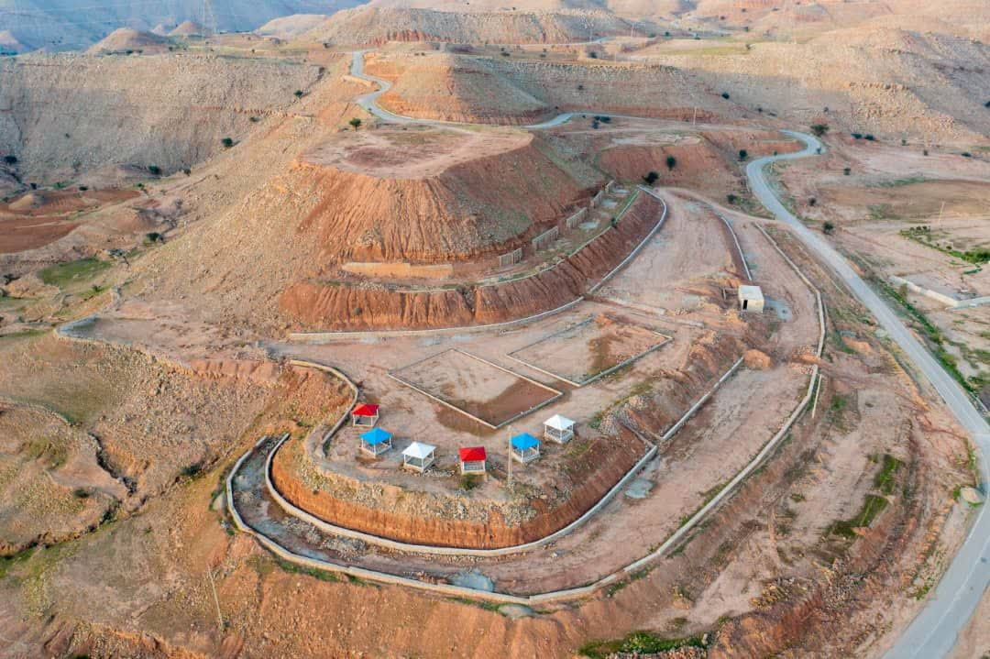 | عکس پروژه
مجتمع گردشگری چم آسیاب | عنوان فرصت سرمایه گذاری
مجتمع گردشگری | نوع تاسیسات گردشگری
استان: خوزستان شهرستان: مسجدسلیمان | محل اجرای پروژه
ایجادی: بازسازی: توسعه: | نوع بسته سرمایه گذاری
نام و نام خانوادگی: اداره کل میراث فرهنگی، گردشگری و صنایع دستی خوزستان  شماره تلفن: 06135541819  آدرس: اهواز خیابان امام شرقی نبش ایستگاه کارون | صاحب فرصت سرمایه گذاری
نزدیکی به شهرستان، نزدیک بودن به سایت تاریخی سرمسجد و وجود باغات روستاهای اطراف، گردشگر پذیر بودن منطقه | مزایای اجرای پروژه
روستاها و باغات منطقه، سایت های تاریخی سرمسجد و بردنشانده، کوهستان اطراف،اولین چه نفت خاورمیانه | مهمترین جاذبه های منطقه/محدوده اطراف پروژه
خصوصی: دولتی: سایر با ذکر نوع: راه و شهرسازی | نوع مالکیت
مساحت زمین: 30000 متر مربع زیربنا: 1696 متر مربع | مساحت پروژه
برق: دارد آب:دارد راه دسترسی: دارد | تاسیسات زیربنایی موجود
اداره آب: شرکت گاز: منابع طبیعی: محیط زیست: شهرداری:  جهاد کشاورزی: اخذ موافقت اصولی:  توضیحات: استعلامات و انتقال سند مالکیت به اداره‌کل میراث فرهنگی، گردشگری و صنایع دستی استان در حال انجام است. | مجوزها و استعلامات اخذ شده
داخلی:  - مشارکت  - واگذاری و بهرهبرداری  خارجی:  - سرمایه گذاری مستقیم خارجی (FDI) امکانپذیر است  فاینانس امکانپذیر است | نحوه سرمایه گذاری
مورد نیاز: 561 میلیارد ریال  تسهیلات: وفق ضوابط وزارت خانه میراث فرهنگی گردشگری و صنایع دستی با نرخ یارانه دار | حجم سرمایهگذاری مورد نیاز
نرخ بازگشت داخلی (IRR): 23.9 درصد  دوره زمانی بازگشت سرمایه(PP): 5 سال  ارزش خالص کنونی(NPV):38 میلیارد ریال | IRR/PP/NPV
15 % | درصد میزان پیشرفت فیزیکی
طول دوره اجرا (ساخت تا بهرهبرداری): 2 سال ظرفیت اشغال سالانه: 65 % | دوره اجرا/ظرفیت اشغال
پروژه توسط اداره کل میراث فرهنگی، گردشگری و صنایع دستی استان، با پیشرفت فیزیکی 15% احداث شده و مالکیت آن از اداره راه و شهرسازی به میراث فرهنگی انتقال داده شده و اخذ سند در حال انجام می‌باشد. طرح شامل فضای اقامتی، پذیرایی، تفریحی و مسیر پیاده روی و ورزشی خواهد بود. | شرح پروژه:
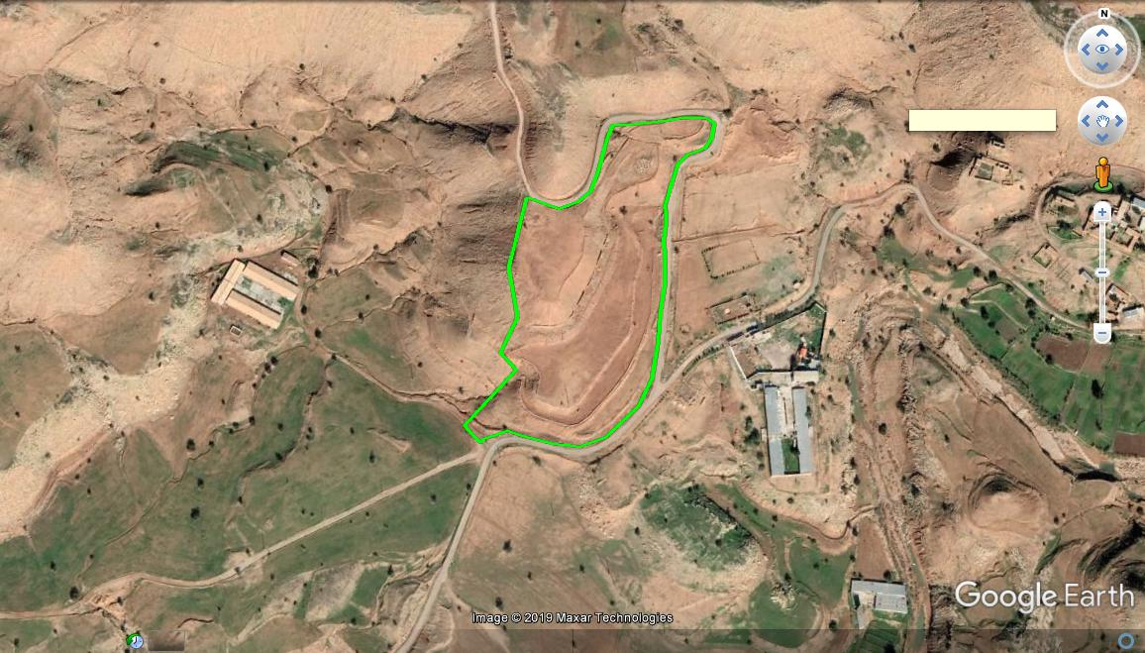 | نقشه هوایی :

